CASOS DE PRUEBA Y MATRIZ DE TRAZABILIDAD
Repuestos Anelisa – Control de Inventario
Módulo 2 – Pruebas de software
Jesús Eduardo González Figueredo · Reinaldo Andrés Girón Castro
Sebastián Pérez Pacheco
9 de noviembre de 2026

1. Casos de prueba
Este documento reúne los 27 casos de prueba del plan (CP-01 a CP-27). Cumple lo que pide la guía: son más de 20, hay 10 casos negativos (mínimo 5) y 7 no funcionales (mínimo 3). 24 casos se prueban con código JUnit y el resto de forma manual o por revisión.
En la tabla de la página siguiente, «Estado» puede ser Aprobado (el resultado fue el esperado), Fallido (hay un defecto, ver el registro de defectos) o No ejecutado (todavía no se hizo).

2. Resumen de resultados
Dato | Valor
Casos diseñados | 27
Casos ejecutados | 25 (93 %)
Aprobados | 23
Fallidos | 2 (CP-26 y CP-27, defectos DEF-001 y DEF-002)
No ejecutados | 2 (CP-23 usabilidad y CP-24 compatibilidad)
Casos negativos / no funcionales | 10 / 7
Pruebas automatizadas JUnit | 23 ejecutadas, 0 fallidas (0,5 segundos en total)
Pruebas de defectos conocidos | 2 ejecutadas, 2 fallidas; es lo esperado mientras los defectos estén abiertos

Resultado frente a los criterios de salida del plan
Criterio | Resultado | ¿Se cumple?
100 % de los casos de prioridad Alta ejecutados | 13 de 13 | Sí
Al menos 95 % de los casos ejecutados aprobados | 23 de 25 (92.0 %) | No
Cero defectos críticos abiertos | Hay 2 abiertos: uno medio y uno bajo | Sí
Matriz de trazabilidad con todos los requisitos cubiertos | 12 de 12 requisitos (100 %) | Sí

El segundo criterio no se cumple porque están abiertos DEF-001 y DEF-002. Al corregirlos y repetir las pruebas, los 25 casos ejecutados quedarían aprobados.

3. Tabla de casos de prueba
ID | Requisito | Nombre | Tipo | Prioridad | Datos y pasos | Resultado esperado | Resultado obtenido | Estado | Prueba o evidencia
CP-01 | RF06 | Iniciar sesión como administrador | Funcional | Alta | Usuario anelisa y contraseña admin123. 1) Escribirlos. 2) Pulsar INGRESAR. | Entra con el rol Administrador | Entró con el rol Administrador | Aprobado | UsuariosTest.​cp01
CP-02 | RF06 | Contraseña incorrecta | Funcional (negativo) | Alta | Usuario anelisa y contraseña «mala». Pulsar INGRESAR. | Mensaje «Credenciales incorrectas» y no inicia sesión | Mostró el mensaje y no inició sesión | Aprobado | UsuariosTest.​cp02
CP-03 | RF06 | Campos vacíos en el inicio de sesión | Funcional (negativo) | Media | Dejar usuario y contraseña vacíos. Pulsar INGRESAR. | Mensaje «Ingrese su usuario y contraseña» | Rechazó el intento con ese mensaje | Aprobado | UsuariosTest.​cp03
CP-04 | RF06, RNF01 | Inyección SQL en el inicio de sesión | Seguridad (negativo) | Alta | Escribir ' OR '1'='1 en usuario y en contraseña. Pulsar INGRESAR. | No deja entrar y la tabla usuarios sigue intacta | No entró; el inicio de sesión normal siguió funcionando | Aprobado | UsuariosTest.​cp04
CP-05 | RNF01 | Contraseñas guardadas con hash SHA-256 | Seguridad | Alta | Calcular el hash de «abc» y de «admin123» y revisar la columna contrasena_hash en MySQL. | Hash de 64 caracteres, distinto de la contraseña | Hash de 64 caracteres; el de «abc» coincide con el valor conocido | Aprobado | UnitariasTest.​cp05 y UsuariosTest.​cp05
CP-06 | RF04 | Crear un usuario Empleado | Funcional | Alta | Como administrador crear tst_uno; cerrar sesión y entrar con ese usuario. | El usuario se crea y puede entrar con rol Empleado | Se creó y pudo entrar | Aprobado | UsuariosTest.​cp06
CP-07 | RF04 | Nombre de usuario repetido | Funcional (negativo) | Media | Crear dos veces el usuario tst_dup. | Mensaje «ya existe» | Rechazó el segundo con ese mensaje | Aprobado | UsuariosTest.​cp07
CP-08 | RF04, RNF01 | El empleado no gestiona usuarios | Seguridad (negativo) | Alta | Entrar como empleado1 e intentar crear un usuario. | Mensaje «No tiene permiso» | Rechazó la acción con ese mensaje | Aprobado | UsuariosTest.​cp08
CP-09 | RF04 | Permisos de cada rol | Funcional (caja blanca) | Alta | Revisar cada rol contra cada módulo del menú. | Administrador entra a todo; Empleado solo a Inicio, Inventario y Ventas | Coincide; el menú del empleado solo muestra esos tres módulos | Aprobado | UnitariasTest.​cp09 y Figura 1
CP-10 | RF01 | Agregar un producto válido | Funcional | Alta | Agregar el producto TST-001 con cantidad 10 y precio 5000. | El producto queda guardado con esos datos | Quedó guardado correctamente | Aprobado | InventarioTest.​cp10
CP-11 | RF01 | Código de producto repetido | Funcional (negativo) | Alta | Agregar dos productos con el código TST-002. | Mensaje «ya existe» | Rechazó el segundo | Aprobado | InventarioTest.​cp11
CP-12 | RF01 | Cantidad o precio negativos | Funcional (negativo) | Alta | Agregar un producto con cantidad -1 y otro con precio -5. | Mensaje «no pueden ser negativos»; no se guarda | Rechazó ambos; no se guardó nada | Aprobado | InventarioTest.​cp12
CP-13 | RF01 | Editar un producto | Funcional | Media | Cambiar nombre, cantidad y precio de TST-004 y volver a leer desde la base. | Los cambios quedan guardados | Los cambios se guardaron | Aprobado | InventarioTest.​cp13
CP-14 | RF01 | Eliminar un producto | Funcional | Media | Como administrador eliminar TST-005. | El producto ya no existe | Se eliminó | Aprobado | InventarioTest.​cp14
CP-15 | RF05 | Buscar un producto por nombre | Funcional | Media | Buscar «filtro de AIRE tstx» (con mayúsculas) y luego un texto que no existe. | Encuentra el producto; el texto inexistente da lista vacía | Encontró 1 producto; lista vacía en el otro caso | Aprobado | InventarioTest.​cp15
CP-16 | RF05 | Alerta de poco stock | Funcional (valor límite) | Media | Crear un producto con stock igual al umbral (5) y otro con 6. | Solo el de 5 aparece en la alerta | Solo apareció el de 5 | Aprobado | InventarioTest.​cp16
CP-17 | RF02 | Una venta descuenta el stock | Funcional | Alta | Vender 3 unidades de un producto con 10. | Quedan 7 unidades | Quedaron 7 | Aprobado | VentasComprasTest.​cp17
CP-18 | RF02 | Vender más de lo que hay | Funcional (negativo) | Alta | Vender 5 unidades de un producto con 4. | Mensaje «Stock insuficiente»; el stock sigue en 4 | Rechazó la venta; el stock siguió en 4 | Aprobado | VentasComprasTest.​cp18
CP-19 | RF02 | Una compra aumenta el stock | Funcional | Alta | Comprar 8 unidades de un producto con 2 a un proveedor activo. | Quedan 10 unidades | Quedaron 10 | Aprobado | VentasComprasTest.​cp19
CP-20 | RI07 | Registrar un proveedor | Funcional | Media | Registrar «TST Prov Uno» y luego intentar registrarlo otra vez. | Se guarda y el repetido se rechaza («ya está registrado») | Se guardó y rechazó el repetido | Aprobado | ProveedoresReportesTest.​cp20
CP-21 | RF03 | Reporte de inventario en PDF | Funcional | Media | Generar el reporte de inventario y guardarlo como PDF. | Archivo PDF válido (empieza con %PDF) | El archivo se generó y es un PDF válido | Aprobado | ProveedoresReportesTest.​cp21
CP-22 | RNF03 | Rendimiento con 2.000 productos | Rendimiento | Media | Cargar 2.000 productos y buscar uno por nombre. | Carga y búsqueda en menos de 2 segundos | Carga 23 ms; búsqueda 2 ms | Aprobado | RendimientoTest.​cp22 y Figura 2
CP-23 | RNF02 | Usabilidad con el empleado del almacén | Usabilidad (manual) | Media | Pedirle al empleado que registre una venta sin ayuda y anotar el tiempo y los errores. | Completa la venta en menos de 3 minutos sin ayuda | — | No ejecutado | Pendiente (falta agendar)
CP-24 | RNF04 | Compatibilidad en Windows 10 con MySQL 8 | Compatibilidad (manual) | Media | Instalar y ejecutar el flujo básico (entrar, vender, reporte) en Windows 10. | Funciona igual que en el ambiente de pruebas | — | No ejecutado | Pendiente (falta el equipo)
CP-25 | RNF05 | Estructura por capas | Mantenibilidad (revisión) | Baja | Revisar que las pantallas no usen la base de datos y que el código esté separado en carpetas. | Ningún controlador usa java.sql ni Db | Ningún controlador los usa; hay carpetas controller, model, service, security y util | Aprobado | Figura 3
CP-26 | RI07, RF01 | Producto con un proveedor que no existe | Funcional (negativo) | Media | Agregar un producto con el proveedor «Proveedor que no existe». | Debe rechazarse con un mensaje | Se guardó (DEF-001) | Fallido | DefectosConocidos.​cp26 y Figura 4
CP-27 | RF01 | Mensaje de error cuando el precio es NaN | Funcional (negativo) | Baja | Agregar un producto con precio NaN desde el código. | Mensaje de dato inválido o error genérico | Mostró «base de datos desactualizada» (DEF-002) | Fallido | DefectosConocidos.​cp27 y Figura 4

4. Matriz de trazabilidad
Cada requisito del alcance del plan tiene al menos un caso de prueba. El estado resume el resultado de sus casos.
Requisito | Descripción | Casos de prueba | Estado
RF01 | Gestión de inventario (agregar, editar y eliminar productos) | CP-10, CP-11, CP-12, CP-13, CP-14, CP-26, CP-27 | Parcial (fallan CP-26 y CP-27)
RF02 | Compras y ventas con comprobante y actualización de existencias | CP-17, CP-18, CP-19 | Aprobado
RF03 | Reportes en PDF | CP-21 | Aprobado
RF04 | Gestión de usuarios y roles | CP-06, CP-07, CP-08, CP-09 | Aprobado
RF05 | Consulta rápida de productos y alerta de poco stock | CP-15, CP-16 | Aprobado
RF06 | Inicio de sesión | CP-01, CP-02, CP-03, CP-04 | Aprobado
RI07 | Gestión de proveedores | CP-20, CP-26 | Parcial (falla CP-26)
RNF01 | Seguridad (hash, inyección SQL, permisos) | CP-04, CP-05, CP-08 | Aprobado
RNF02 | Usabilidad | CP-23 | No ejecutado
RNF03 | Rendimiento | CP-22 | Aprobado
RNF04 | Compatibilidad | CP-24 | No ejecutado
RNF05 | Mantenibilidad | CP-25 | Aprobado

Cobertura: 12 requisitos en el alcance, 12 con casos de prueba (100 %).

5. Evidencias
Las evidencias de los defectos están en el documento «Registro de defectos».
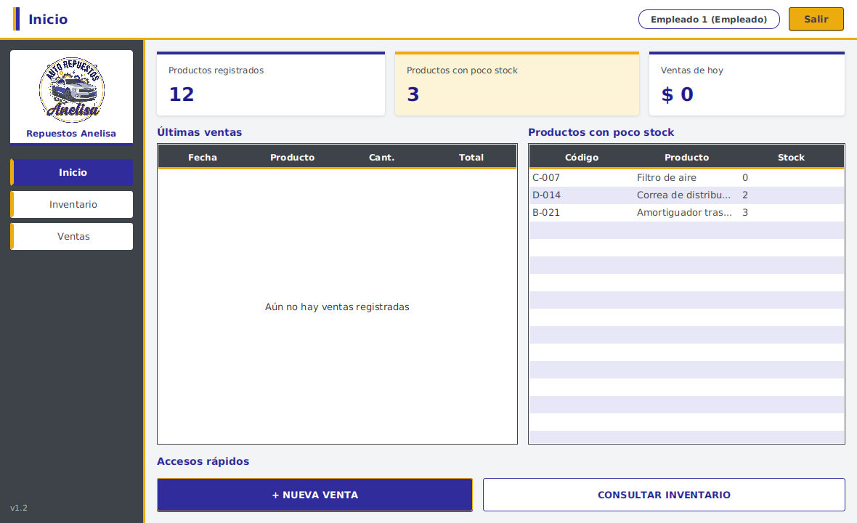
Figura 1 – CP-09: el menú del Empleado solo muestra Inicio, Inventario y Ventas
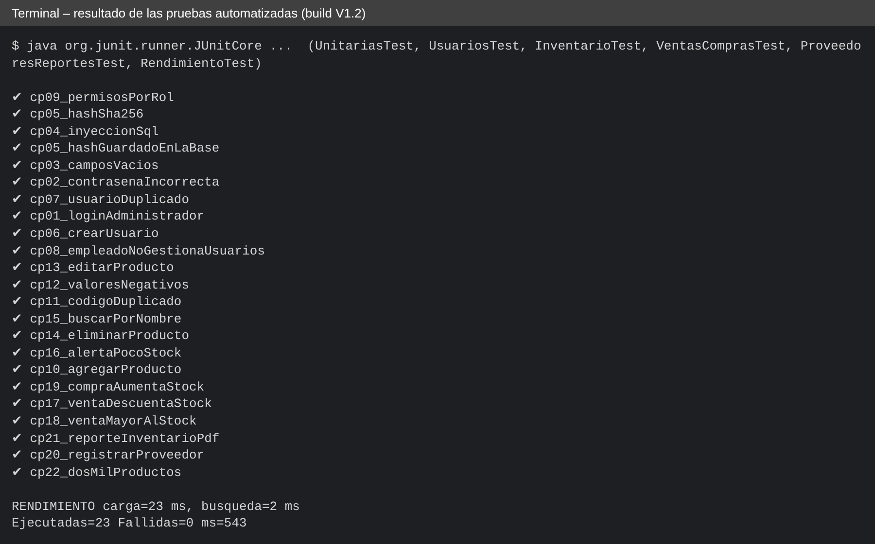
Figura 2 – Resultado de las 23 pruebas automatizadas (CP-01 a CP-22): 0 fallidas
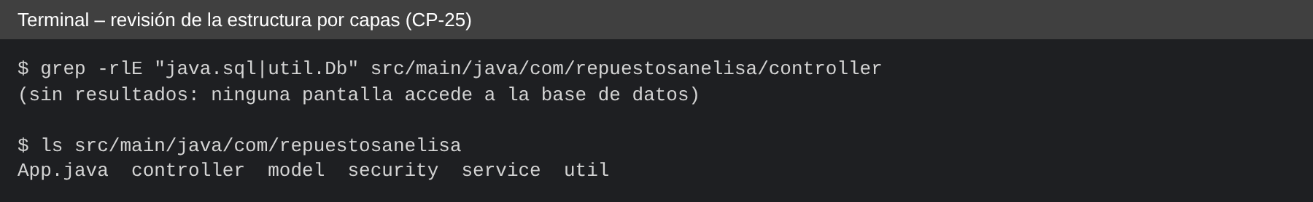
Figura 3 – CP-25: ningún controlador usa la base de datos y el código está separado por capas
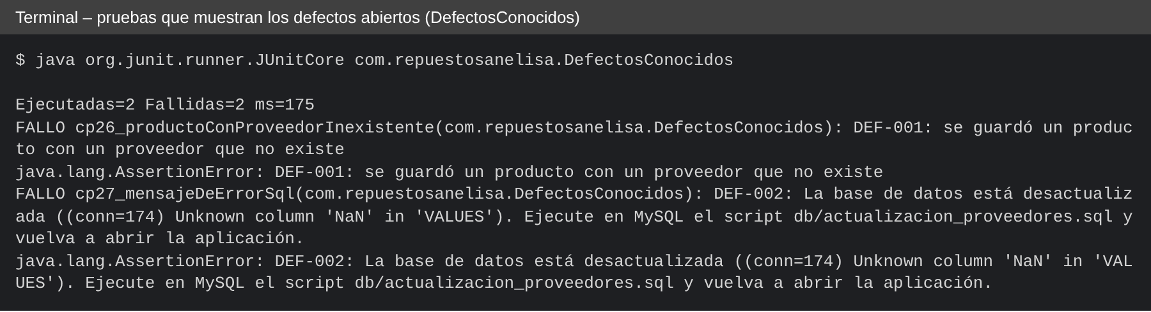
Figura 4 – CP-26 y CP-27: pruebas que muestran los defectos DEF-001 y DEF-002

